目 录
1 数据库事项 2
1.1 Sql语句 2
1.2 存储过程 2
1.3 表 3
2 代码书写事项 3
2.1 Aspx页面 3
2.2 Cs代码页面 3
3 程序上传事项 5
3.1 程序备份 5
3.2 文件清单 5

日常开发注意事项

数据库事项

Sql语句
- 避免Sql语句中重复的条件判断语句。
- Sql更新（Update）及删除(Delete)语句务必检查是否包含条件语句。
- 数据库中的数据在任何情况下都不允许做delete的操作,表现层可以对相应记录隐藏,但数据库决对不可以删除，如需进行此类操作必须 提交上级申请。
- select操作，必须在表名或表的别名后 加上 with(nolock)。
例如：select * from Brands with(nolock)
- 在Select操作中，禁止使用*来查询所有字段，即便是需要查询所有字段，也要把所有字段名写出。防止在今后添加字段后查询多于的数据。
- 跨库查询利用相应的服务器链接实现。
例如：[Autohome-car-db-r].popauto.dbo.car_new_part_5config
- 使用参数化查询语句。
- 能用join联接查询的禁止left join 或right join联接查询。
- 禁止sql语句中出现getdate()和计算函数 例如 UPDATE [QuotePrice] SET isovertime=0,LastDate=GETDATE(),Price=@Price,PublicDate=getdate(),ValidDate=dateadd(day,(60),getdate())WHERE InfoId=@InfoId，这个放到程序里改成参数化
- 禁止在sql中指定索引
- Join 连接语句里要写上字段所属表名 例如 select A.col1,A.col2,B.col1 from table1 A join table2 B on A.id=B.id
- 传入的参数类型必须和数据库字段类型一致 例如：select col1 from table1 where brandid=@brandId
DbParameter[] paras = {
DbParamProvider.Instance.MakeInParam("@brandId", (DbType) SqlDbType.Int, 4, brandid)};
Brandid 字段必须是 int类型
- 传入的元素长度必须和数据库字段 长度一致 例如字段类型是 int 传入的长度必须是4 ，字段类型是varchar(100) 传入的长度必须是100
- 编写SQL表字段, 关键字需要加[]，非关键字段禁止加[]
- 在写表名称的时候 前面禁止有架构名

存储过程
- 存储过程建立时应该添加功能注释，名称应与功能相符合。
例如：
/*查询保养发动机列表*/
CREATE proc [dbo].[sp_Read_MaintainEngineListCache]
- 存储过程变量声明时，必须添加注释。
例如：
@PageSize int, --页大小
@NowPage int, --当前页数
@BrandId int, --品牌id
@FctId int, --厂商id

表
- 必须添加字段说明。
- 字段类型一定要仔细斟酌，减少性能浪费
例如：int 与 tinyint 区别。
- 字段默认值，根据字段类型适当添加默认值。

代码书写事项

Aspx页面
- 页面无用的代码一定要删除，代码要仔细审核去除无用的部分。
- 页面整洁，功能结构清晰。适当加入注释增加可读性。
例如：<!--广告-->
<div class="advbox">
</div>
<!--广告结束-->
- 页面javascript代码尽量放到底部，根据页面加载顺序安排先后顺序。
- 减少页面文件中不必要的空格或多余的分号。
- 本项目内Css 样式文件、Javascript文件、链接等路径以“/”开始。
<link href="/Style/stylepic.css" rel="stylesheet" type="text/css" />
<script type="text/javascript" src="/JavaScript/CarMenu.js"></script>
- 页面一定要添加<meta http-equiv="Content-Type" content="text/html; charset=gb2312" />
- 图片要放到图片服务器上，禁止放到web站点下

Cs代码页面
- 代码必须添加注释。变量、方法及类名都应该添加注释，如有更改应及时更新注释内容。
例如：方法
#region 获取当前车型该分类在售图片数据
/// <summary>
/// 获取当前车型该分类在售图片数据
/// </summary>
/// <param name="picClass">图片类别ID</param>
/// <param name="SpecID">车型ID</param>
/// <returns>DataTable</returns>
public DataTable GetSellSpecPicByClassId(int picClass, int specID)
{ }
#endregion
类:
/// <summary>
/// 车型
/// </summary>
public class Spec : ISpec{}
- 减少浪费性能的代码。
例如：DataTable dt = new DataTable();
Int a = 0;
Int b = 1;
dt = DataBaseOperator.CarRead.ExecuteDataSet(sql, CommandType.Text, paras).Tables[0];
- 去除未使用的Using引用。
- 每个asp.cs和.cs文件必须加上注释说明此文件的用途
例如
/// <summary>
/// 根据车源id加载要对比车辆的信息
/// </summary>
public class Compare : IhttpHandler
- 注释要用标准格式
///<summary>
///注释内容写在这里
/// </summary>

程序上传事项

程序备份
- 现有程序更新前一定要做相关程序备份。备份目录应清晰明确，可适当添加说明。

文件清单
- 根据程序更新步骤列出上传文件清单，把需要更新的内容分类列出（如：数据库、图片、样式、程序等类别）供上传程序参考。
4.
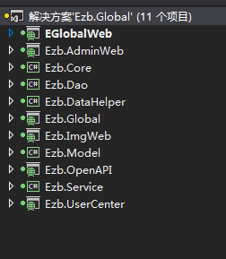
业务层统一使用 Ezb.Model.ResultInfo<T>类 使用方法:

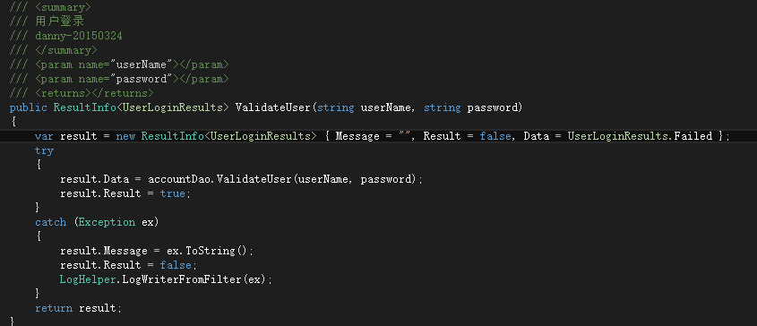
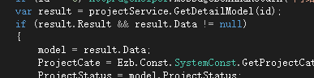
数据层调用数据底层使用
DataTable dt = DataBaseOperator.GlobalRead.ExecuteDataSet(strSql.ToString(), "根据用户id获取用户资产统计,平扬，2015.5.6", parameters).Tables[0];
注释要加上

